**新 书 推 荐**

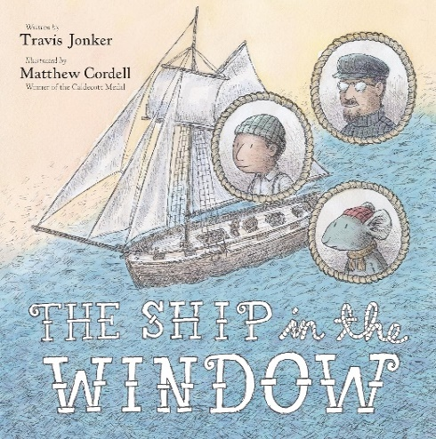**中文书名：《窗子里的船》**

**英文书名：****THE SHIP IN THE WINDOW**

**作 者：****Travis Jonker and Matthew Cordell**

**出 版 社：Viking Books**

**代理公司：Inkwell/ANA**

**页 数：40页**

**出版时间：2024年8月20日**

**代理地区：中国大陆、台湾**

**审读资料：电子稿**

**类 型：****故事绘本**

**《窗子里的船》讲述了一只小老鼠和一次大冒险 一个令人难以忘怀的永恒故事**

**由凯迪克大奖得主马修·科德尔（Matthew Cordell）绘制插图**

**内容简介：**

老鼠梅布尔一心只想成为一名无畏的船长，环游世界各地去寻求冒险。每天晚上，她都会看到一个男人小心翼翼地建造着一艘模型船，而他的儿子则在梅布尔的身边和她一起看着这一切。梅布尔和小男孩知道这艘模型船绝不是玩具，他们都很想看看它是否真的能够浮起来。因此，梅布尔想出了一个计划，让她的航海梦成真。

《窗子里的船》歌颂了追寻梦想和永不失去冒险精神的回报。

**媒体评论：**

“这是一个值得航海人读的故事，它将带领你将你的指南针指向实现梦想的方向，她不会带你走错路的。”

——*Kirkus Reviews*

“凯迪克奖牌获得者Cordell绘制了扣人心弦的场景：在阳光漂白的蓝色和密集、精致的线影中，让人想起古老的雕刻。”

——*Publishers Weekly*

“琼克利用了许多孩子对微缩模型的喜爱，让他们和梅布尔一起为这次冒险激动不已。科德尔粗糙的水墨插图则有一种褪色的感觉，用深褐色与淡蓝色给故事以一种旧时代的感觉…”

——*The Horn Book Magazine*

“凭借她勇敢的精神和爱做梦的天性，梅布尔肯定会很快成为罗贝尔的《青蛙和蟾蜍》的朋友，而且叙事上的奇思妙想既迷人又熟悉。”

——*BCCB*

“科德尔迷人的阴影铅笔画恰当地描绘了勇敢的老鼠、男孩和建造出精美适航的微型船的人。这是一个令人愉快的绘本，也是一个令人难忘的朗读选择。”

——*Booklist*

**作者简介：**

**特拉维斯·琼克（Travis Jonker）**是《只剩一片雪花》（*The Very Last Castle*）、《最后的城堡》（*The Very Last Castle*）和《蓝色飘走》（*Blue Floats Away*）的作者。当他不写绘本时，他是一名小学图书管理员，也会在名为100 Scope Notes的博客中担任儿童图书评论家。他住在密歇根州，你可以通过TravisJonkerBooks.com了解他的更多信息。

**马修·科德尔（Matthew Cordell ）**是许多著名儿童绘本的作者和插画家，其中包括《愿望》（*Wish*）、《探险家》（*Explorers*），以及获得了凯迪克大奖的《雪地里的狼》（*Wolf in the Snow*）。他与他的妻子——作家朱莉·哈尔彭(Julie Halpern)，以及他们的两个孩子住在芝加哥郊外。你可以通过MatthewCordell.com了解他的更多信息，或者通过Instagram @Cordell_Matthew关注他。

**内页插图：**

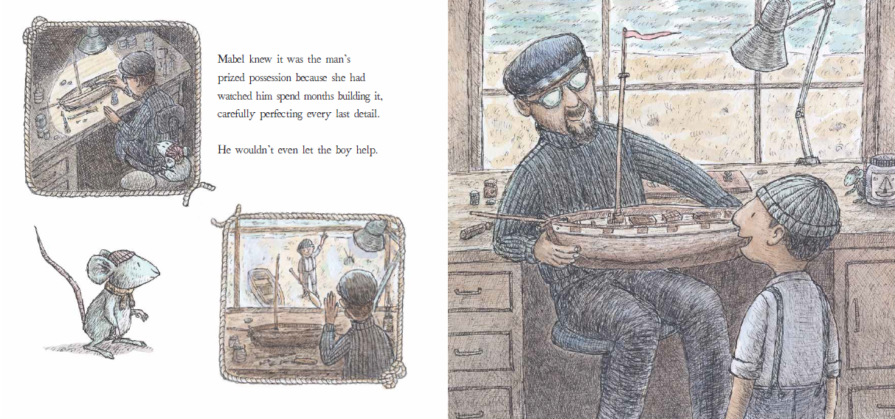

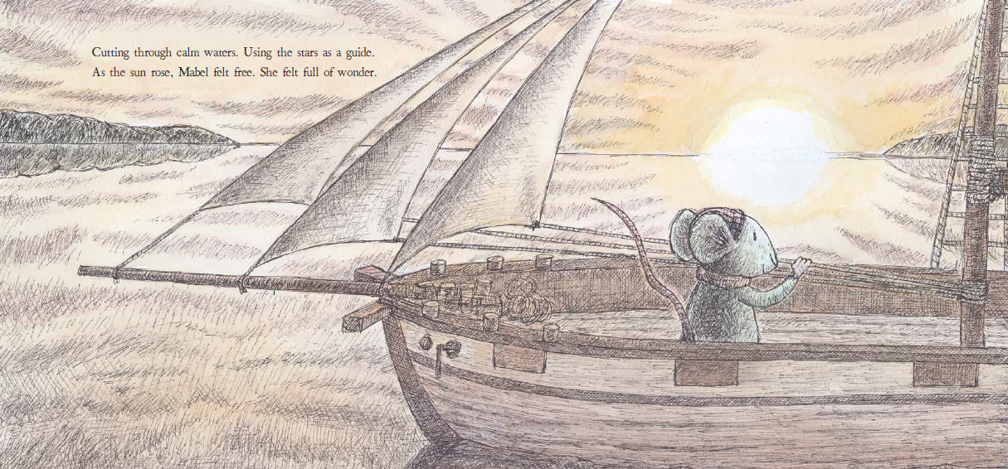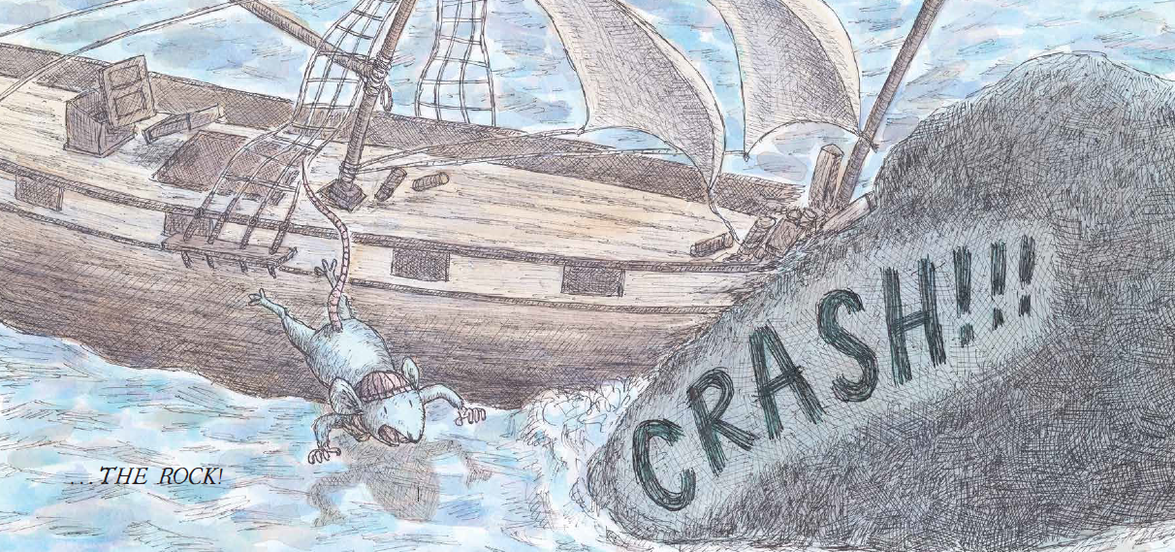

**感谢您的阅读！**

**请将反馈信息发至：版权负责人**

**Email**：[Rights@nurnberg.com.cn](mailto:Rights@nurnberg.com.cn)

安德鲁·纳伯格联合国际有限公司北京代表处

北京市海淀区中关村大街甲59号中国人民大学文化大厦1705室, 邮编：100872

电话：010-82504106,   传真：010-82504200

公司网址：[http://www.nurnberg.com.cn](http://www.nurnberg.com.cn/)

书目下载：<http://www.nurnberg.com.cn/booklist_zh/list.aspx>

书讯浏览：<http://www.nurnberg.com.cn/book/book.aspx>

视频推荐：<http://www.nurnberg.com.cn/video/video.aspx>

豆瓣小站：<http://site.douban.com/110577/>

新浪微博：[安德鲁纳伯格公司的微博_微博 (weibo.com)](https://weibo.com/1877653117/profile?topnav=1&wvr=6)

微信订阅号：ANABJ2002

